实验 Linux shell基本命令使用

实验目的：
熟悉Linux操作系统环境，掌握Linux的基本命令。

实验提示：

1、Linux命令行的语法结构：
$ command [[-]option(s)] [option argument(s)] [command argument(s)]
含义：
- $：linux系统提示符，您的linux系统可能是其他的提示符
- Command ：linux命令的名字
- [[-]option(s)] ：改变命令行为的一个或多个修饰符，即选项
- [option argument(s)] ：选项的参数
- [command argument(s)] ：命令的参数

2、登录Linux系统的方式：
（1）基于文本的界面的连接到Linux系统的方式有：
  - 局域网连接：一般使用远程登录软件通过连接到局域网的一台Linux主机或服务器上。在Windows下使用的远程登录软件有SSH、telnet等，在http://www.ssh.com/下载SSH软件。
  - 因特网连接：因特网连接与局域网连接相似。因特网中的Linux服务器很多，如：http://lab.lpicn.org，ssh的设置：
    - host:lab.lpicn.org，user:open，port:22，password：open123
    - host:lab.lupa.cn，user: lab， port:22， password：lab
  - 独立连接：用户使用一台装有Linux系统的计算机，使用文本的界面。
当使用以上三种方式连接Linux系统时，需要向系统输入正确的用户名和口令。在成功登录到Linux计算机后，屏幕会出现一个诸如“$” (有可能是其他的符号)的shell提示符。接着用户可以使用各种各样的linux命令了。
（2）基于图形用户界面：
- 用户使用一台装了GNOME或KDE图形桌面的Linux系统，可以使用图形界面的登录窗口登录到系统中。
- 使用Xmanager等软件，在windows下登录到Linux，可以使用linux的图形界面。
在图形界面中通过新建终端操作进入文本界面。注意Linux的很多命令需要在文本界面下完成的，Linux用户使用的命令要比Windows操作系统多，且功能强大。

3、退出Linux的shell：按<Ctrl-D>键。

4、Linux常用的编辑器有：
- 文本界面下的编辑器
  - vi : UNIX类操作系统通用编辑器，只要你习惯于操作，你会觉得它比任何的编辑器都好用，且功能强大。
  - pico或 nano :一种风格很像Microsoft DOS的EDIT的一种文本编辑器。一些发行版没有安装。
  - emacs： linux编辑器，功能强大的全屏幕编辑器。
  - 命令行方式建议使用emacs或vi
- 图形界面的编辑器
  - emacs 编程编辑器
  - gedit、kedit 全屏幕文本编辑程序

5、Linux文件系统的结构如下：
etc
dev
root
home
var
tmp
usr
lib
bin
mnt
sbin
boot
/
user1
user2
usb
cdrom
lost+found
fd0
hda1
fork.c
p1.c
图1 linux文件系统结构
Linux系统主要目录说明：
- /bin：也称二进制（binary）目录，包含了那些供系统管理员和普通用户使用的重要的Linux命令的可执行文件。一些常用的命令有：bash、cat、chmod、cp、date、echo、kill、ln、mail、mkdir、more、mv、ps、pwd、rm、rmdir、sh、stty、su、tcsh、uname和vi。一些用于系统恢复的命令如：tar、gzip、gunzip和zcat。还有一些网络命令如：domainname、hostname、netstat和ping。目录/usr/bin下存放了大部分的用户命令。
- /boot ：在这个目录下存放系统启动时要用到的程序。包括Linux内核的二进制映像。内核文件名是vmlinux加上版本和发布信息。
- /dev：dev 是设备（device）的英文缩写。在这个目录中包含了所有linux系统中使用的外部设备。但是这里并不是放的外部设备的驱动程序。
- /etc ：etc这个目录是linux系统中最重要的目录之一。在这个目录下存放了系统管理时要用到的各种配置文件和子目录。我们要用到的网络配置文件，文件系统，x系统配置文件，设备配置信息，设置用户信息等都在这个目录下。
- /sbin ：这个目录是用来存放系统管理员的系统管理程序。
- /home ：如果建立一个用户，用户名是“ji”,那么在/home目录下就有一个对应的/home/ji路径，用来存放用户的主目录。
- /lib ：lib是库（library）英文缩写。这个目录是用来存放系统动态连接共享库的。几乎所有的应用程序都会用到这个目录下的共享库。
- /mnt ：这个目录主要用来临时装载文件系统，系统管理员运行mount命令完成装载工作。
- /opt：该目录用来安附加软件包
- /proc ：目录存放了进程和系统得信息，可以在这个目录下获取系统信息。这些信息是在内存中，由系统自己产生的。
- /root ：根（root）用户的主目录。如果用户是以超级用户的身份登录的，这个就是超级用户的主目录。
- /sbin，/usr/sbin，/usr/root/sbin：存放了系统管理的工具、应用软件和通用的root用户权限的命令。
- /tmp ：用来存放不同程序执行时产生的临时文件。
- /usr ：是linux文件系统中最大的目录之一。它存放了可以在不同主机间共享的只读数据。
- /lost+found : 目录中存放所有和其他目录没有关联的的文件，这些文件可以用Linux工具fsck查找得到。
- /sbin : /usr/sbin : /usr/local/sbin : Contains system administration command files that can only be run by the root user.
- /var : 用来存放易变的数据，这些数据在系统运行过程中会不断变化。 /var/spool/mail 存放收到的电子邮件，/var/log 存放系统的日志。

实验内容：

- 新建一个用户，用户名为姓名的拼音加上学号，设置该用户的密码，切换到该用户下工作。
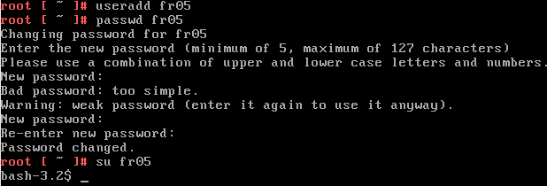
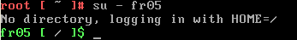
- 可以使用man和info命令来获得每个Linux命令的帮助手册，用man ls，man passwd，info pwd命令得到ls、passwd、pwd三个命令的帮助手册。
也可以使用：命令名 --help格式来显示该命令的帮助信息，如who --help，试一下这些命令。
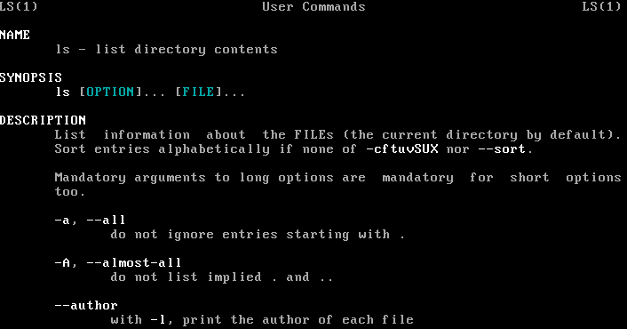
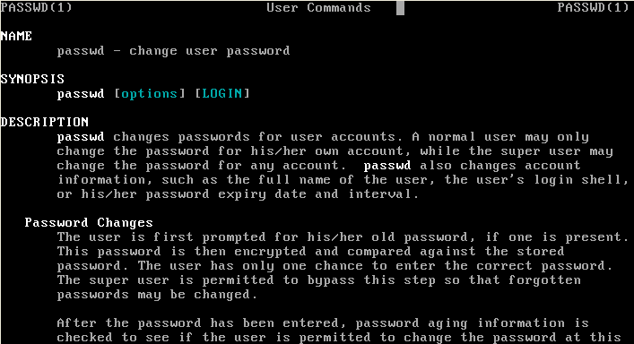
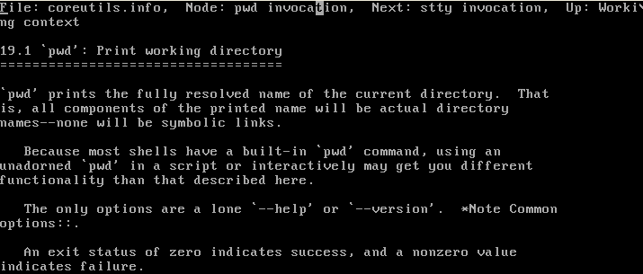
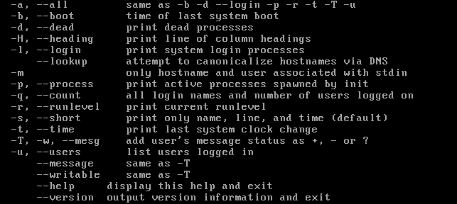

- 用w或who命令显示当前正在你的Linux系统中使用的用户名字：
  - 有多少用户正在使用你的Linux系统？给出显示的结果
  - 哪个用户登录的时间最长？给出该用户登录的时间和日期。
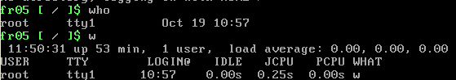
- 使用whoami命令找到用户名。使用下面的命令显示有关你计算机系统信息：uname（显示操作系统的名称），uname -n（显示系统域名），uname -p（显示系统的CPU名称）
- 您的用户名是什么？
- 你的操作系统名字是什么？
- 你计算机系统的域名是什么？
- 你计算机系统的CPU名字是什么？
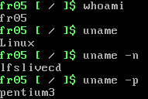
- 用命令date显示当前的时间，给出显示的结果。
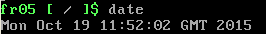
- 用cal命令显示下列年份的日历：4、1752、2010年7月。
- 给出你显示以上年份年历的命令
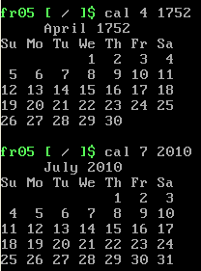
- 1752年有几天，为什么？
1752年有355天。9月少了11天，9月2日之后就变成了9月14日。Cal指令源于美国，也继承了美国的历史，当时美国尚未成立，仍是殖民地，其历制在那一年发生了重大修正。

- 用pwd显示你的主目录(home directory)名字，给出pwd显示的结果。
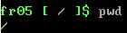
- 使用uptime命令判断系统已启动运行的时间和当前系统中有多少登录用户，给出显示的结果。
- 通过Linux的man、info命令或因特网得到下面的shell命令、系统调用和库函数功能描述及每个命令使用例子：

命令 | 命令功能的简要描述 | 实例
touch | 新建文件
cp | 复制文件或目录 | 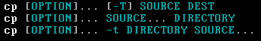
mv | 移动文件 | 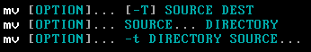
rm | 删除文件或目录
mkdir | 新建目录
who | 当前系统中以登陆用户
ls | 列出文件的属性信息
cd | 改变当前目录
pwd | 当前工作目录
open
read | 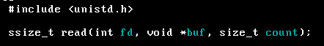
write
close | 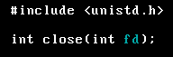
pipe | 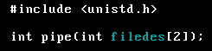
socket | 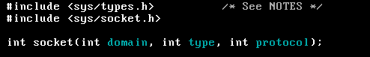
mkfifo
system | 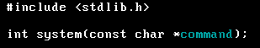
printf | 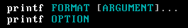
- vi编辑器的使用：
- 在shell提示符下，输入vi firscrip并按<Enter>键。vi的界面将出现在显示屏上；
- 按<A>健，输入ls –la，并按<Enter>键；
- 输入who，并按<Enter>键；
- 输入pwd，再按<Enter>键。这时屏幕将如下图所示：
ls –la
who
pwd
~
~
~
~
~
- 在按<Esc>键；
- 再输入:wq，并按<Enter>键；
- 在shell提示符下，输入bash ./firscrip并按<Enter>键；
- 观察结果。当前的工作目录中有多少个文件？他们的名称和大小？还有谁在使用你的计算机系统？当前的工作目录是什么？
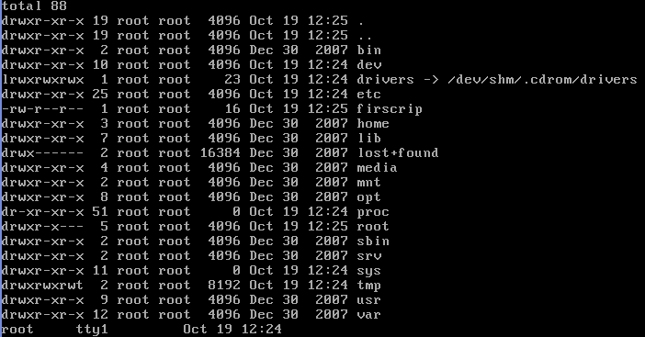
- 在你的主目录下建立如下图所示的目录树。“Your Home Directory”表示你的主目录，不需要再建立。给出完成这项工作的所有会话。（会话是指你命令的输入和结果的输出，你提交的作业应包含这些内容）
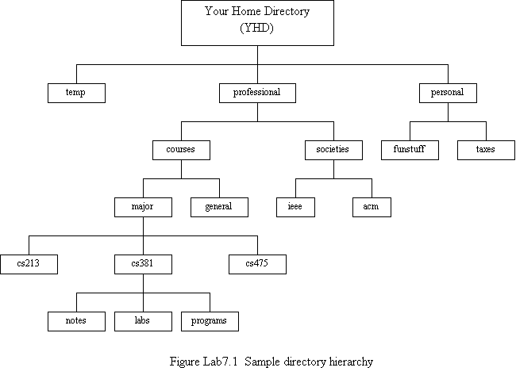
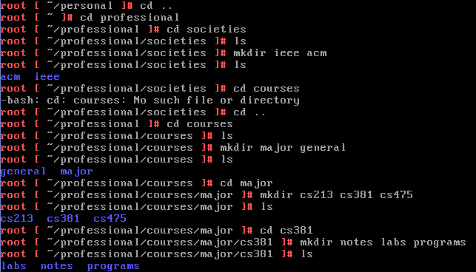
- 在系统中，执行cd professional/courses 命令，回答下列问题：
  - 你的主目录的绝对路径是什么？给出获得该绝对路径的命令及命令输出。
  - acm目录的绝对路径是什么？
  - 给出acm目录的两个相对路径。
  - 执行cd major/cs381/labs命令。然后执行一个命令显示当前目录的绝对路径，给出这个会话过程。
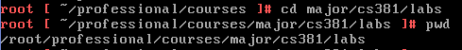
  - 给出获得你的主目录三个不同的命令。
Pwd
Cd ~
Cd /root
- Linux系统规定，隐含文件是首字符为”.”的文件，如.profile。在你的系统中的主目录下查找隐含文件，它们分别是哪些？
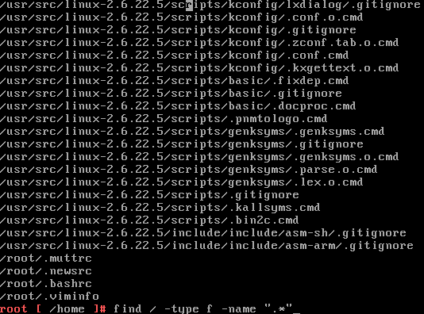
- 下面这些目录的inode号是多少：/、你的主目录（home directory）、~/temp、 ~/professional、和~/personal? 写出会话过程。
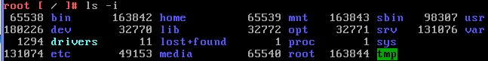
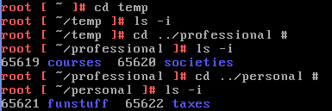
- 在labs目录下，用文本编辑器创建一个名字为lab1的文件，文件的内容为：“Use a text editor to create a file called lab1 under the labs directory in your directory hierarchy. The file should contain the text of this problem. ”。回答下列问题：
- lab1文件的类型，用Linux命令回答这个问题，给出会话过程。
- lab1文件内容的类型，用Linux命令回答这个问题，给出会话过程。
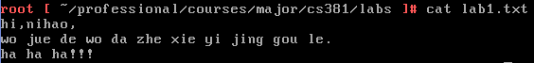
- 在linux系统中，头文件以.h为扩展名。在/usr/include目录中，显示所有以t字母开头的头文件的名字。给出会话过程。
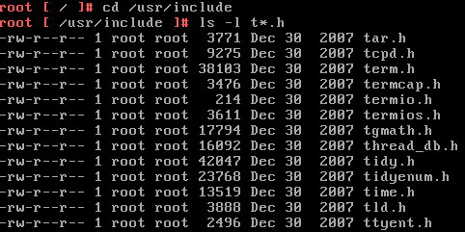
- 计算命令ls -l的输出中的字符数、单词数和行数，并把它显示在显示器上。给出命令和输出结果。
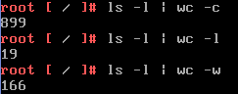
- 在/bin目录下有多少个普通文件、目录文件和符号链接文件？如何得到这个答案？
ls –l 然后数一数，-为普通文件，d为目录文件，l为链接文件
